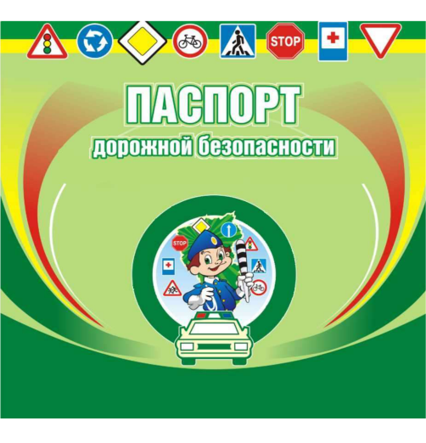 | Паспорт дорожной безопасности образовательного учреждения (далее Паспорт) предназначен для отображения информации о муниципальном бюджетном дошкольном образовательном учреждении детский сад «Парус» г.Волгодонска (далее ДОУ) с точки зрения обеспечения безопасности детей на этапах их перемещения «дом – ДОУ – дом», для использования воспитателями и сотрудниками ГИБДД в работе по разъяснению безопасного передвижения и поведения детей на улице, дорожной сети вблизи МБДОУ и на маршруте « дом — МБДОУ – дом», для подготовки мероприятий по предупреждению детского дорожно-транспортного травматизма.
Паспорт ведется ответственным сотрудником образовательного учреждения совместно с сотрудниками ГИБДД, которые оказывают помощь в разработке Паспорта, а также при внесении необходимых изменений в отдельные разделы Паспорта.
Оригинал Паспорта хранится в МБДОУ, копия паспорта – в отделе пропаганды безопасности дорожного движения ГИБДД.
Жизнь и здоровье человека являются наивысшей ценностью. И именно дорожная безопасность, как показывает статистика, является в настоящее время наиболее проблемной. Особенно тревожно то, что в дорожно-транспортных происшествиях гибнут и получают травмы дети, подчас и дошкольного возраста. Субъектами, осуществляющими деятельность по профилактике детского дорожно-транспортного травматизма, являются: подразделения Госавтоинспекции, средства массовой информации, общественные объединения, деятельность которых связана с дорожным движением, а также дошкольные и иные образовательные учреждения.
В воспитательном процессе ДОУ выделена образовательная область «Безопасность», которая включает в себя задачу по передаче детям знаний о правилах безопасности дорожного движения в качестве пешехода и пассажира транспортного средства.
Для достижения поставленной задачи главная роль отводится педагогам и родителям. От того, насколько сами они будут подготовленными, очень многое зависит. Так, взрослые должны знать:
- правила дорожного движения, относящиеся к движению пешеходов, велосипедистов, перевозке пассажиров;
- основные дорожные знаки, касающиеся участников дорожного движения;
- сигналы светофора, регулировщика;
- требования безопасности при перевозке групп детей автобусами, при движении колонной.
Одним из самых надёжных способов формирования у дошкольника безопасного поведения на дорогах является наблюдение дорожных ситуаций непосредственно на целевых прогулках, то есть получение доступной объективной информации от взрослого (как педагога, так и родителей).
В детском саду педагоги прилагают много усилий для того, чтобы помочь ребёнку овладеть правилами дорожного движения, подготовить его к школьному периоду жизни, а именно: самостоятельно пользоваться правилами безопасного передвижения, начиная с территории своего микрорайона.

